«Не поющие» Певчие птицы
Как гласит народная мудрость: «Ворон ворону глаз не выклюнет» и с ней нельзя не согласиться. А вот между вороном и вороной отношения очень сложные. Птицы, мягко говоря, недолюбливают друг друга. У обоих видов проявляются хищнические наклонности. Постоянно «бьются» за пищевые ресурсы и при любом удобном случае пытаются у соплеменников разорить гнездо. Такие отношения характерны почти для всех врановых птиц. В борьбе за существование выживают сильнейшие, умнейшие и хитрейшие.
Естественный отбор – главная движущая сила эволюции.
Врановые – одно из многочисленных семейств отряда Воробъеобразных. Птицы средних и довольно крупных размеров, плотного телосложения, оперение часто с металлическим блеском. В окраске полов различий нет, но самцы крупнее самок. Клюв мощный, прямой или слегка изогнутый. Лапы длинные и сильные. Врановые относятся к подотряду Певчих птиц, но Природа – Мать не наделила их «музыкальными» способностями. Голоса – низкие, грубые грубые крики или трескотня. Многие способны к звукоподражанию и могут даже имитировать голос человека. Одни виды оседлы, другие широко кочуют в поисках кормных мест. В зимнее время склонны собираться в крупные стаи.
В основном связаны с древесной растительностью, так как гнезда строят на деревьях из веток или гнездятся в дуплах. Врановые примерные семьянины. Живут парами, а все заботы о продолжении рода распределены у них в равной доле. Гнездование раннее, еще при снеговом покрове и отрицательных температурах, поэтому гнезда хорошо утеплены. Птицы для этого используют различные теплосберегающие материалы: шерсть, перья, растительный пух, лубяные волокна, паклю, вату, тряпки, бумагу. В кладке от 5 до 10 яиц голубовато – зеленоватых с темно-бурыми пятнами или точками. Насиживают поочередно или только самка, а самец ее кормит, принося пищу в клюве или в подъязычном мешке. Как и у всех воробъеобразных птиц характерно развитие по птенцовому типу. Птенцы вылупляются беспомощными, слепыми, голыми или с редким пухом.
У врановых хорошо развита центральная нервная система, поэтому птицы обладают совершенной умственной деятельностью и легко приспосабливаются к разнообразным условиям обитания. Сообразительные птицы научились жить рядом с человеком и извлекать из этого пользу.
Неспроста врановые у многих народов стали персонажами сказок, легенд, басен, поговорок. Многие поэты посвятили им свои стихи. Есть они и на холстах признанных мастеров живописи (Билибина, Васнецова, Саврасова).
В мире обитают более 110 видов врановых птиц, в фауне России 13, а в Кировской области живут восемь и один залетный вид (черная ворона).
«Воевода» среди врановых птиц – ворон – самый крупный и «интеллектуальный» представитель семейства, с массивной головой, мощным клювлом и длинным 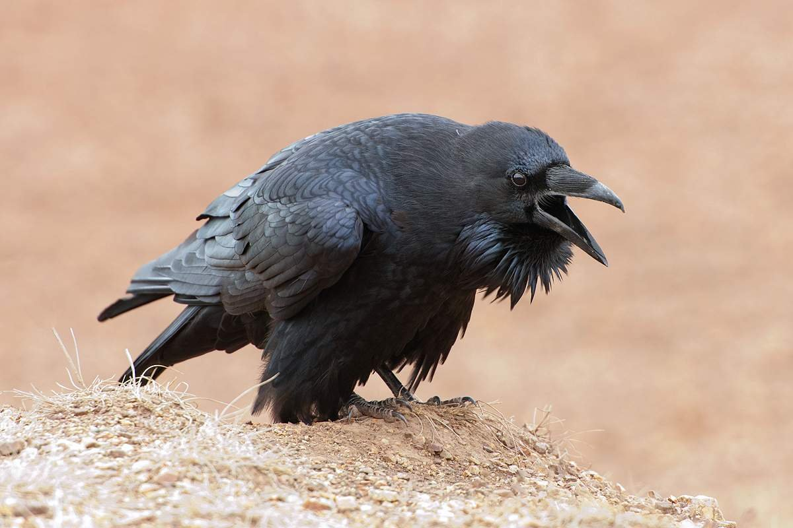
Рисунок 1 Ворон
клиновидным хвостом. На горле узкие, удлиненные перья – «борода». Полет тяжелый, как у «бомбовоза». «Брак» заключают в возрасте от 2 до 5 лет и он сохраняется пожизненно. Самки «выходят замуж» раньше самцов. Круглый год птицы живут парой вблизи гнездового участка. Брачные игры сопровождаются пикированием, переворачиванием на спину и громкими криками. Вороны избегают, но не всегда, близкого соседства с человеком. Массивные гнезда строят на высоких деревьях, выбирая чаще сосну. Гнездятся и на различных металлических конструкциях: опорах ЛЭП, вышках, под мостами. В середине марта приступают к откладке яиц. Насиживает самка, а самец кормит и охраняет от непрошеных гостей. Птенцы у воронов по сравнению с другими видами, вылупляются более оперенными. В период насиживания, у гнезда, очень осторожны. При птенцах довольно агрессивны. Некоторые особи пытаются прогнать даже человека, отламывают сухие сучки и бросают в назойливого наблюдателя. Заботливые родители не расстаются с потомством до следующего сезона размножения, обучая «премудростям жизни». Некоторые пары доживают до «золотой свадьбы». Воронов можно назвать «санитарами», так как питаются преимущественно трупами домашних и диких животных, сопровождают стаи волков и подъедают остатки их «пиршества». В «друзьях» у воронов и охотники. Птицы внимательно наблюдают за человеком с ружьем и, в случае удачной охоты, кормятся на месте разделки добытых животных.
Ворон самый популярный персонаж русских народных сказок. В одних случаях он – символ мудрости, справедливости, но чаще – воплощение зла, коварства и исполнитель «воли» всякой нечисти.
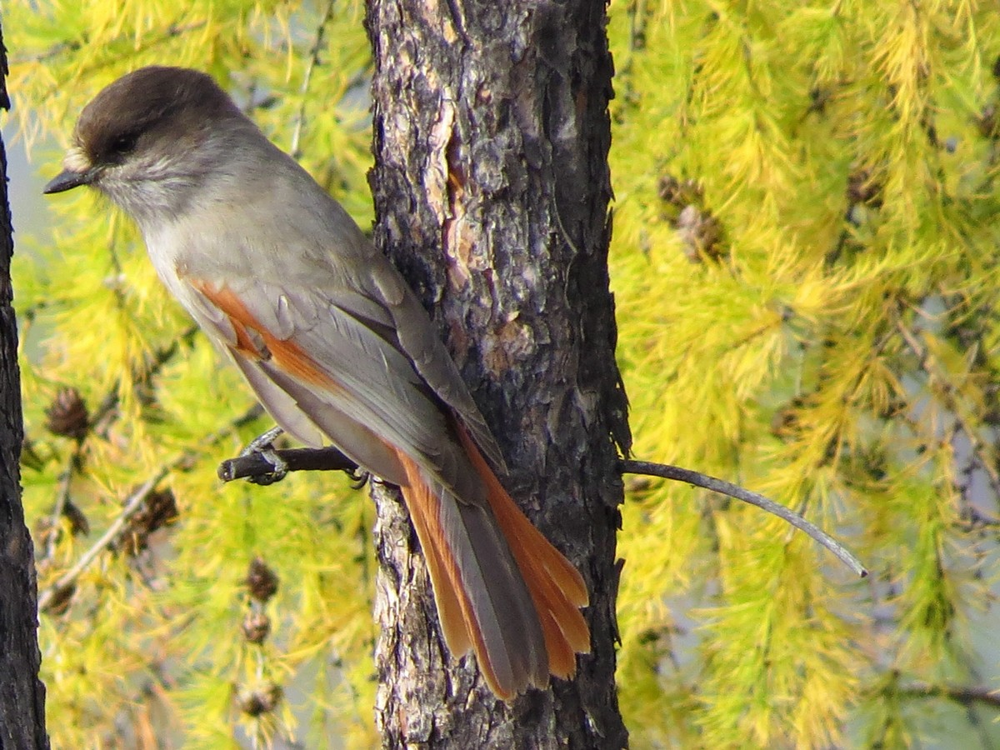
Рисунок 2 Кукша
Если ворон самая крупная врановая птица, то таежная отшельница – кукша, или ронжа, по сравнению с ним просто крохотулечка (размером с дрозда). Яркая, рыжеватая птица очень любопытна, а заметив человека в лесу, всегда покажется ему на глаза. В Кировской области обитает по всей территории, но всюду крайне редка и увидеть ее большая удача.
Кукша – самая раногнездящаяся птица. В трескучие февральские морозы уже насиживают яйца в гнезде – «термосе», при этом сидят так плотно, что птицу можно взять в руки и усадить обратно. В таких экстремальных условиях размножения у вылупившихся птенцов довольно густой пух. Это просто «меховички» по сравнению со своими собратьями, которые «рождаются» в более комфортных условиях. Выводки у кукш не распадаются длительное время. «Домовитые» птицы обычно всю жизнь проводят на одном участке. Полет довольно медленный, порхающий, поэтому редко показываются на открытых местах, чтобы не стать добычей пернатых хищников.
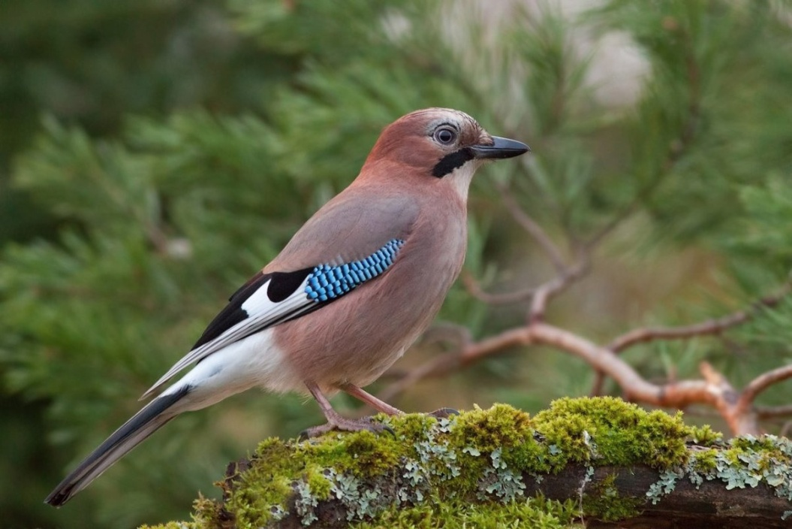
Рисунок 3 Сойка
Ближайший родственник кукши – сойка. У нас ее именуют и ронжей. Среди врановых птиц сойка просто «эталон» красоты. В окраске ее оперения преобладает рыжеватый цвет. На сгибах черных крыльев черно-бело-голубые «погончики», а на голове рыжий с черными пятнами хохол. Обитают во всех типах лесов. Небольшие гнезда строят на ветвях или в развилках. В период насиживания яиц и выкармливания птенцов очень скрытны. К зиме сойки делают крупные запасы корма. Часть птиц мигрирует в более южные широты. Иногда посещают кормушки, развешанные по окраинам населенных пунктов. Охотники не любят соек. При появлении человека начинает громко верещать и тем самым предупреждает зверей об опасности, а также портят пушнину в ловушках. В большом количестве сами попадают в капканы, и к весне их численность становится минимальной.
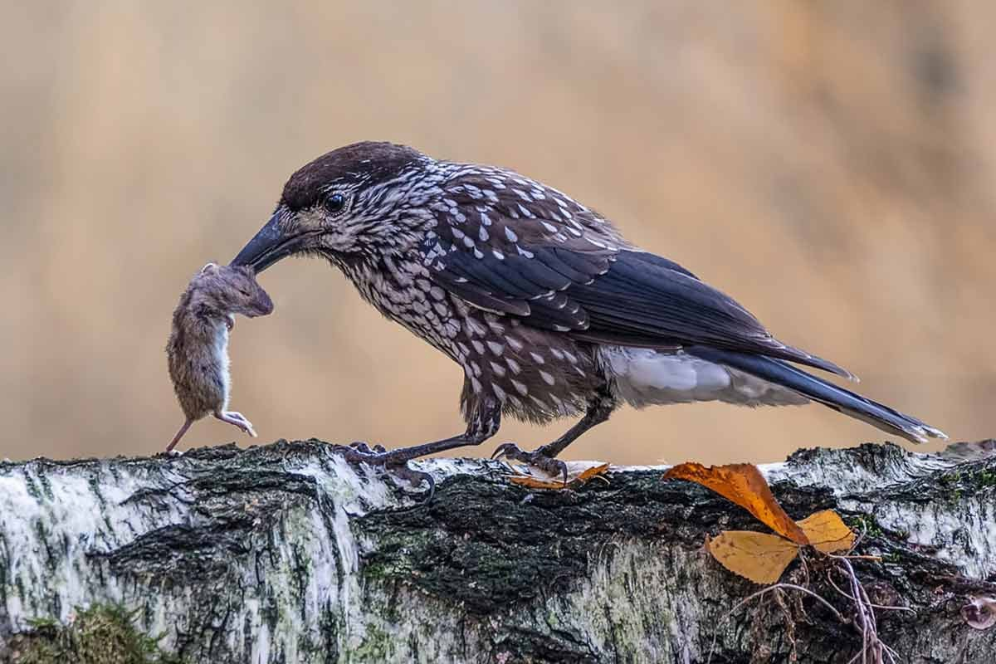
Рисунок 4 Кедровка
Во время инвазий (массовая миграция птиц из гнездового ареала) в Даровском районе могут появиться сибирские кедровки – птицы с непропорционально большой головой и большим клювом. Привлекают внимание темно-бурой окраской с многочисленными белыми пестринами. «Гостьи» доверчивы и подпускают человека на несколько метров, поэтому их можно детально рассмотреть. В ареале обитания основной корм кедровок – семена сибирской сосны. В неурожайные годы птицы широко мигрируют в поисках корма и массово залетают в европейскую часть России. В Кировской области есть и «своя» кедровка, или ореховка, живущая только в южных районах. Численность ее минимальна, и увидеть европейскую кедровку большая удача.
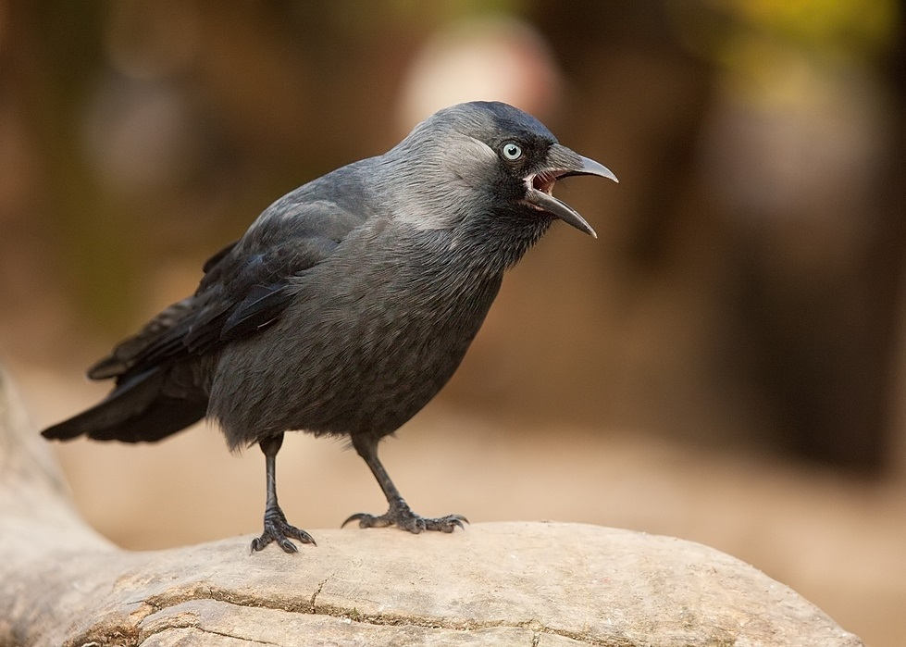
Рисунок 5 Галка
Самые «говорливые» из врановых – галки. Изначально жили в горах. В современное время селятся почти исключительно рядом с человеком и крайне редко в естественной среде обитания. Гнезда устраивают в закрытых убежищах: в нишах и пустотах зданий, на чердаках, в печных трубах, бетонных столбах ЛЭП. В гнездовой период живут колониями, а зимой собираются в крупные стаи. Галки постоянно кричат (галдят), за что и получили свое имя.
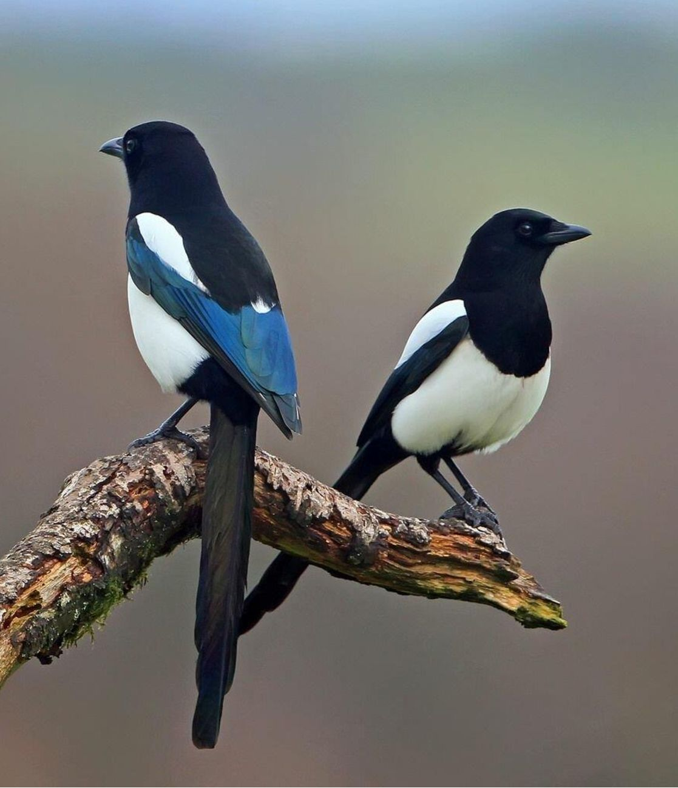
Рисунок 6 Сороки
Всем известны длиннохвостые птицы сороки-белобоки. Особенности поведения птиц отражены в народном фольклоре: «Вертится, как сорока на коле» или «Трещит – как сорока». Сорок-воровок привлекает все, что блестит. Они могут утащить оставленные без присмотра ювелирные изделия и другие ценные вещи. Сорока – героиня многих сказок. Сделала она и блестящую «карьеру» в детском кинематографе, исполнив множество как положительных, так и отрицательных ролей. Ранней весной, когда у сорок формируются пары, они очень заметны. Собираются в большие стайки и устраивают «шабаш»: прыгают по веткам, гоняются друг за другом и непрестанно стрекочут и визгливо кричат. Шарообразные, массивные гнезда строят из сухих веток, которые топорщатся во все стороны. Располагают их в труднодоступных густых кронах кустарников или в лапах елей, сосен. Гнездо всегда с «крышей», а внутренняя часть гнезда «оштукатурена» толстым слоем грязи. Такие гнезда – блиндажи труднодоступны не только для хищников, но и для человека. Часто вместо веток используют различную проволоку.
Сороки – самые плодовитые врановые птицы. Старательные родители могут выкормить до десяти «отпрысков». Кочующие выводки совершают «набеги» на огороды, сады, и действуют по принципу «не съем, но все понадкусаю». В конце осени сороки перебираются в населенные пункты и кормятся на помойках, свалках, у животноводческих ферм.
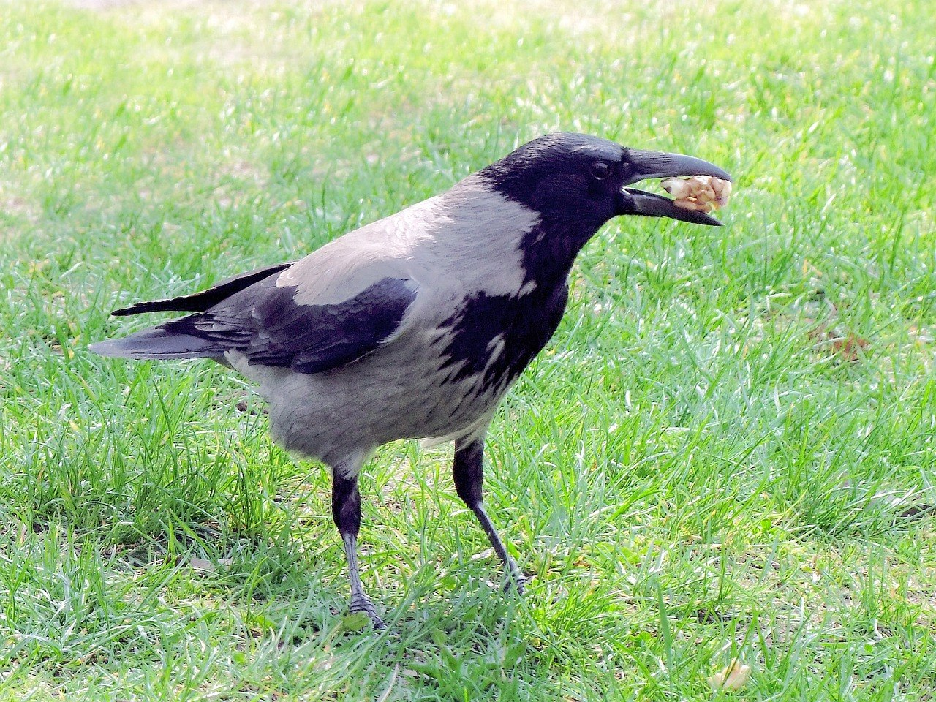
Рисунок 7 Серая ворона
Среди врановых птиц наиболее дурную славу сыскала себе серая ворона. В сообразительности серая ворона ничуть не уступает ворону.
Серые вороны наравне с тараканами и серыми крысами в совершенстве приспособились выживать за счет человека и образуют самые стойкие жизненные популяции, постоянно растущие в численности. Врагов в природе у ворон почти нет. При любой угрозе поднимают крик, на который слетаются десятки «товарок», и они коллективно атакуют всех нарушителей их спокойствия. Прогоняют от гнезд практически всех хищников. При слетках нападают на детей и женщин, но боятся мужчин.
Вороны всеядны, но предпочитают животную пищу. В большом количестве разоряют гнезда других птиц. Нападают на некрупных зверьков и их детенышей.
В населенных пунктах приспособились коллективно охотиться на сизых голубей и успешно их добывают.
Ворона считается оседлой птицей, но в холодное и голодное время большая часть особей покидают наши края.
Совершают миграции до нескольких тысяч километров. На зимовках вятских ворон регистрировали в Москве, Калуге и во многих странах Западной Европы.
Единственный перелетный вид среди наших врановых, предвестник весны – грач. Оперение, как у ворона, черное, блестящее, с фиолетовым отливом. У взрослых птиц основание клюва не оперено. Грачи не любят одиночества. Гнездятся многочисленными колониями в населенных пунктах или вблизи от них. Обязательное условие для жизни –
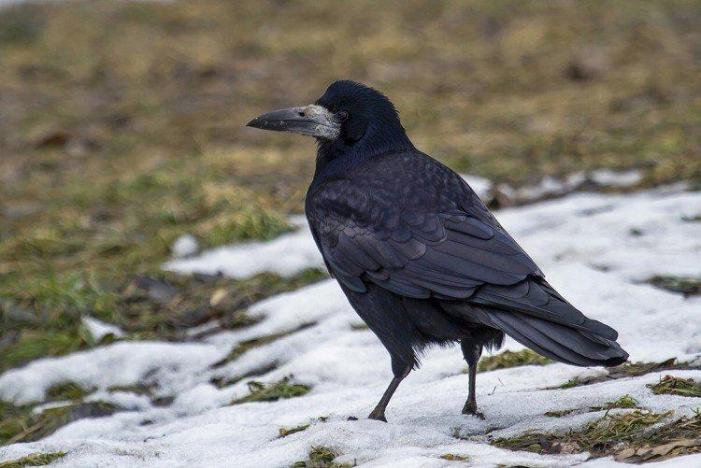
Рисунок 8 Грач
наличие обширных сельхозугодий, где птицы кормятся. Поселения грачей насчитывают десятки и сотни пар. На одном дереве может располагаться до десятка и более гнезд. В начале июня молодые птицы покидают гнезда, и вместе со взрослыми кочуют в поисках кормных мест. Питаются самой разнообразной пищей. Во время обработки почвы на поля слетаются все обитатели окрестных колоний.
Птицы не боятся шума тракторов, буквально по «пятам» следуют за сельхозмашинами, собирая многочисленный корм.
Отлет грачей завершается к концу октября. Зимуют наши птицы в Причерноморье и Южной Европе.
В ХХI веке одиночные грачи периодически зимой наблюдаются в городе Кирове и его окрестностях.
Вредных и полезных птиц в природе не существует. Таковыми они бывают только с точки зрения человека. Некоторые виды наносят урон сельскому и охотничьему хозяйству. Крупные скопления врановых птиц в городах загрязняют памятники архитектуры, парки, скверы. Опасны они и для самолетов вблизи аэропортов.
С.Ф. Акулинкин.
Фото из интернета. (Спасибо авторам)

